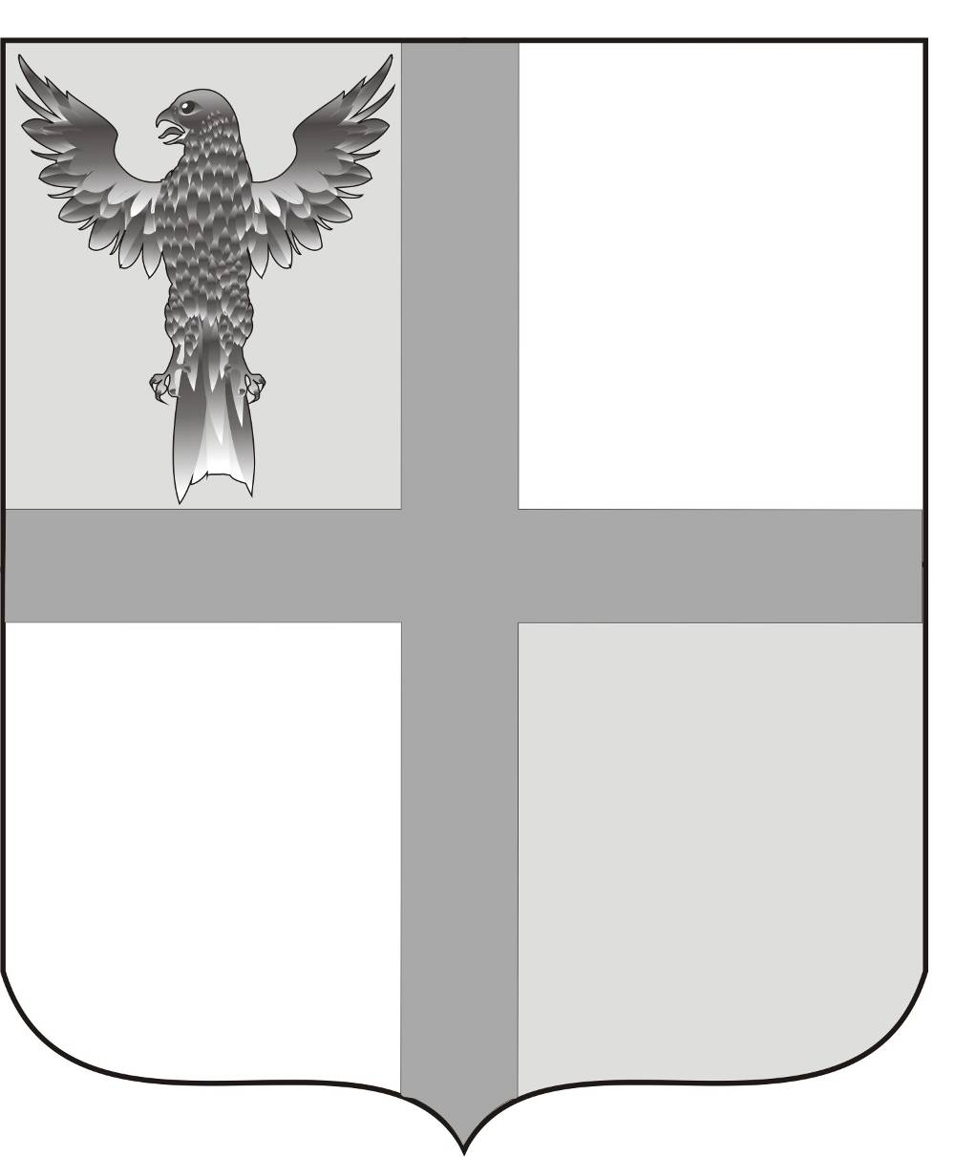

АДМИНИСТРАЦИЯ ИВАНОВСКОГО СЕЛЬСОВЕТА
БАГАНСКОГО РАЙОНА НОВОСИБИРСКОЙ ОБЛАСТИ

РАСПОРЯЖЕНИЕ

19.05.2016 № 10
Об утверждении плана противодействия коррупции в администрации Ивановского сельсовета Баганского района Новосибирской области на 2016-2017 годы.

В соответствии с Федеральным законом от 25.12.2008 N 273-ФЗ "О противодействии коррупции", Законом Новосибирской области от 27.04.2010 N 486-ОЗ "О мерах по профилактике коррупции в Новосибирской области,
ПОСТАНОВЛЯЮ:
1. Утвердить прилагаемый план противодействия коррупции в администрации Ивановского сельсовета Баганского района Новосибирской области на 2016-2017 годы.
2. Контроль за исполнением распоряжения оставляю за собой.

Глава Ивановского сельсовета
Баганского района Новосибирской области А.К. Ритер

Крохта Татьяна Николаевна
39-219
Утвержден
распоряжением администрации
Ивановского сельсовета Баганского района
Новосибирской области
от 19.05.2016 № 10

План
противодействия коррупции в администрации Ивановского сельсовета Баганского района Новосибирской области
на 2016-2017 годы

N п/п | Мероприятия | Ответственные исполнители | Срок выполнения
1 | Проведение заседаний комиссии по соблюдению требований к служебному поведению муниципальных служащих администрации Ивановского сельсовета Баганского района Новосибирской области урегулированию конфликта интересов | Специалист 2 разряда | по мере необходимости
2 | Проведение заседаний Комиссии по противодействию коррупции при администрации Ивановского сельсовета Баганского района Новосибирской области | Специалист 2 разряда | по мере необходимости, но не реже 2 раз в год
3 | Размещение в официальном СМИ информации по противодействию коррупции в муниципальном районе | Специалист 2 разряда | 1 раз за полугодие
4 | Размещение в средствах массовой информации, на официальном сайте администрации проектов муниципальных правовых актов, муниципальных правовых актов в случаях, предусмотренных законодательством Российской Федерации | Специалист 2 разряда | в течение года
5 | Обеспечение своевременного и полного представления сведений о доходах, расходах и имуществе муниципальными служащими, должности которых включены в соответствующий перечень | Специалист 2 разряда | ежегодно до 30 апреля
6 | Размещение на официальном сайте администрации сведений о доходах, расходах, об имуществе и обязательствах имущественного характера муниципальных служащих администрации Ивановского сельсовета Баганского района Новосибирской области | Специалист 2 разряда | в течение 14 рабочих дней со дня истечения срока, установленного для их подачи
7 | Организация работы по уведомлению муниципальными служащими представителя нанимателя о выполнении иной оплачиваемой работы | Специалист 2 разряда | постоянно
8 | Проведение антикоррупционной экспертизы проектов нормативных правовых актов и нормативных правовых актов администрации района | Специалист 2 разряда | Постоянно, при поступлении поручения главы Ивановского сельсовета Баганского района
9 | Своевременное устранение выявленных органами прокуратуры в нормативных правовых актах администрации муниципального района и их проектах коррупциогенных факторов | Специалист 2 разряда | при поступлении информации прокуратуры Баганского района
10 | Внесение изменений и дополнений в административные регламенты предоставления муниципальных услуг в целях приведения в соответствие с действующим законодательством | структурные подразделения администрации, ответственные за предоставление муниципальных услуг | постоянно
11 | Осуществление контроля за деятельностью, связанной с реализацией муниципального имущества, сдачей его в аренду | Специалист -бухгалтер | постоянно
12 | Обеспечение соблюдения законодательства, регулирующего осуществление закупок товаров, работ, услуг для муниципальных нужд | Специалист -бухгалтер | постоянно
13 | Организация работы по выполнению муниципальными служащими обязанности сообщать в случаях, установленных действующим законодательством, о получении ими подарка в связи с их должностным положением или в связи с исполнением ими должностных обязанностей | Зам. главы сельсовета | постоянно
15 | Оказание муниципальным служащим консультативной помощи по вопросам, связанным с применением на практике требований к служебному поведению и общих принципов служебного поведения муниципальных служащих | Специалист 2 разряда | постоянно
16 | Осуществление взаимодействия с правоохранительными органами по вопросам борьбы с коррупционными преступлениями и предупреждения коррупционных правонарушений | заместители главы сельсовета | по мере необходимости
17 | Осуществление муниципального финансового контроля за соблюдением бюджетного законодательства, контроля за соблюдением законодательства о контрактной системе в сфере закупок товаров, работ, услуг для обеспечения муниципальных нужд | Специалист -бухгалтер | постоянно

